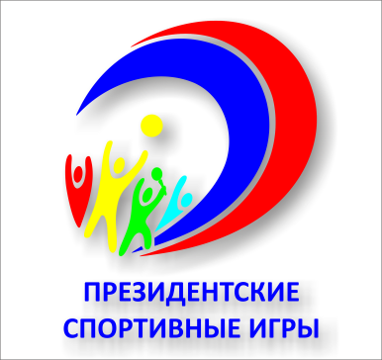
Отчёт о проведении школьного этапа Всероссийских спортивных соревнований школьников
«Президентские спортивные игры»

МОУ «СОШ№7»

Количество обучающихся 5-11 классов образовательного учреждения |  |  | Основные виды программы школьного этапа «Президентских спортивных игр» (обобщённая информация, перечислить) | Сроки проведения соревнований | Мероприятия проводились при поддержке  (государственные и муниципальные организации, спонсоры и т.д.)  По линии образования | Освещение в СМИ | Финансовое обеспечение (тыс. рублей)
Всего (чел) | Приняло участие в школьном этапе соревнований (чел) | % от общего числа обучающихся  5-11 классов |  |  |  |  | По линии образования | По линии спорта | Внебюджетные средства
470 | 361 | 77% | Волейбол (пионербол), легкая атлетика, стритбол | Сентябрь -декабрь |  | Школьный пресс-центр «Семерочка» | 0 | 0 | 25000

